Website Ecommerce use Rails – No Name Team

1. Requirement

* Usecase , đặc tả chi tiết, các trường hợp xảy ra

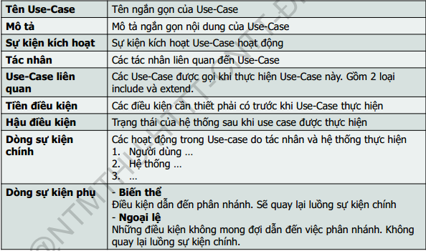

1. Analysis

* Class diagram (MVC), sequence diagram (MVC)
* Tạo database (Postgresql).

1. Implement

* Unit test
* Integration view
* Review code
* Deploy

Công nghệ sử dụng:

* Rails
* Postgresql
* Angularjs, VueJs, ReactJs
* Bootstraps 4

Task:

|  |  |
| --- | --- |
| Lê Thanh Hải | * Front-end * User |
| Tống Phước Hải | * User |
| Nguyễn Huy Phúc | * Admin |
| Phạm Thành Nghĩa | * Admin |